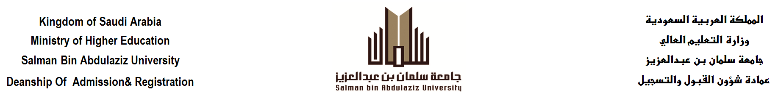
نموذج إصدار حساب للأعضاء هيئة التدريس على النظام الأكاديمي edugate
البيانات الشخصية
Personal Information
رقم الدخول للنظام الأكاديمي  Please Leave Blank |  |  |  | نوع الحساب  Account Type |  | جديدNew  تعديل كلمة المرور  Reset password
الاسم عربي  Name in Arabic |  |  |  | المقر  Teaching Site
الاسم انجليزي  Name in English |  |  |  | الكلية  College
الجنس  Gender |  |  |  | القسم  Department
رقم الهوية أو الإقامة  Identification Card/Iqama number |  |  |  | التخصص  Teaching Field
تاريخ الميلاد  Date of Birth |  |  |  | الرتبة  Job Title
الجنسية  Nationality |  |  |  | العبء الدراسي  Work load
البريد الالكتروني الرسمي للجامعة  Email |  | @sau.edu.sa |  | هاتف العمل  Work Phone
الجوال  Mobile |  |  |  | هاتف المنزل  Home Phone
بيانات الشهادة
Qualifications
البلد  Country of Issue |  |  | الجامعة  University
الدرجة  Degree |  |  | السنة  YearObtained
بيانات السجل الوظيفي
Direct Hires Only
رقم خطاب المباشرة  Work Authorization No |  |  | تاريخ الخطاب  Work Start Date
الرقم الوظيفي  Employee No |  |  | الختم  Stamp

- يتم تعبئة النموذج إلكترونياً | - Fill in the form electronically
الرجاء إرفاق التالي | Direct hires must attach the following:
- صورة من الإقامة | - A copy of the residence

